PROCEDIMIENTO
El SENAMHI en su pronóstico de precipitación diario (16.12.2017, 10:00 horas) anuncia lluvias de moderada intensidad, en los siguientes departamentos: La Libertad, Ancash, Lima, Huancavelíca, Ayacucho, Apurímac, Arequipa, Cusco, Puno y Moquegua, acompañadas con ráfagas de viento y descargas eléctricas.
Asi mismo, se anuncia lluvias de moderada intensidad en el departamento de Loreto, acompañado con ráfagas de viento y descargas eléctricas.
Este comportamiento de las lluvias podría desencadenar la ocurrencia de deslizamientos, flujos de detritos (huaycos) u otro tipo de movimientos en masa, así como de inundaciones, que traería consigo situaciones de riesgo a la población.
Finalmente, para la identificación de los ámbitos con mayor propensión a estos eventos se ha tomado como base el Mapa de Susceptibilidad a Movimientos en Masa elaborado por el INGEMMET, así como el ²Mapa de Susceptibilidad a Inundaciones elaborado por el CENEPRED en base a la metodología del INGEMMET, esto mediante el análisis con sistemas de información geográfica (SIG), con la finalidad de poder representarlo cartográficamente.
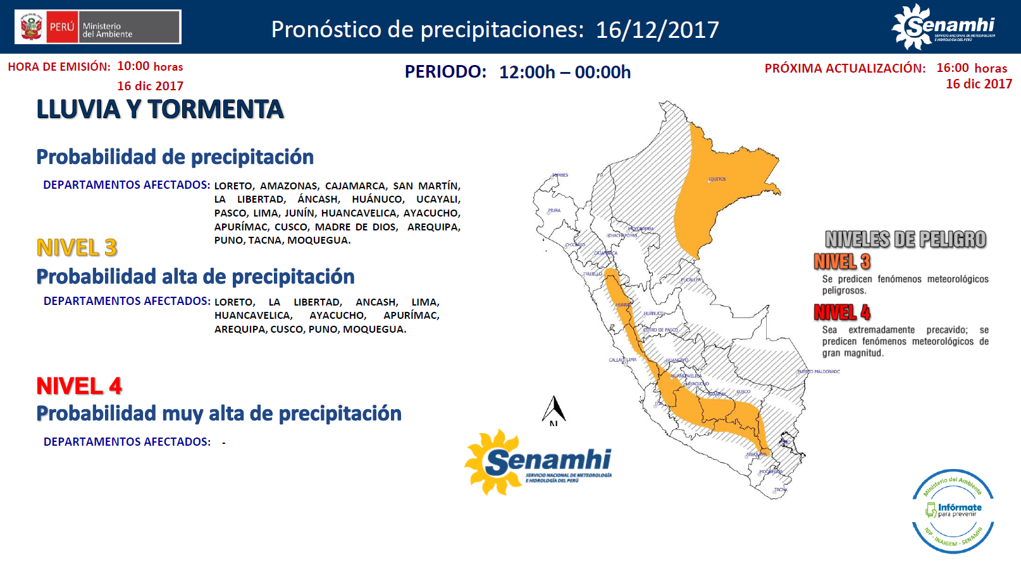
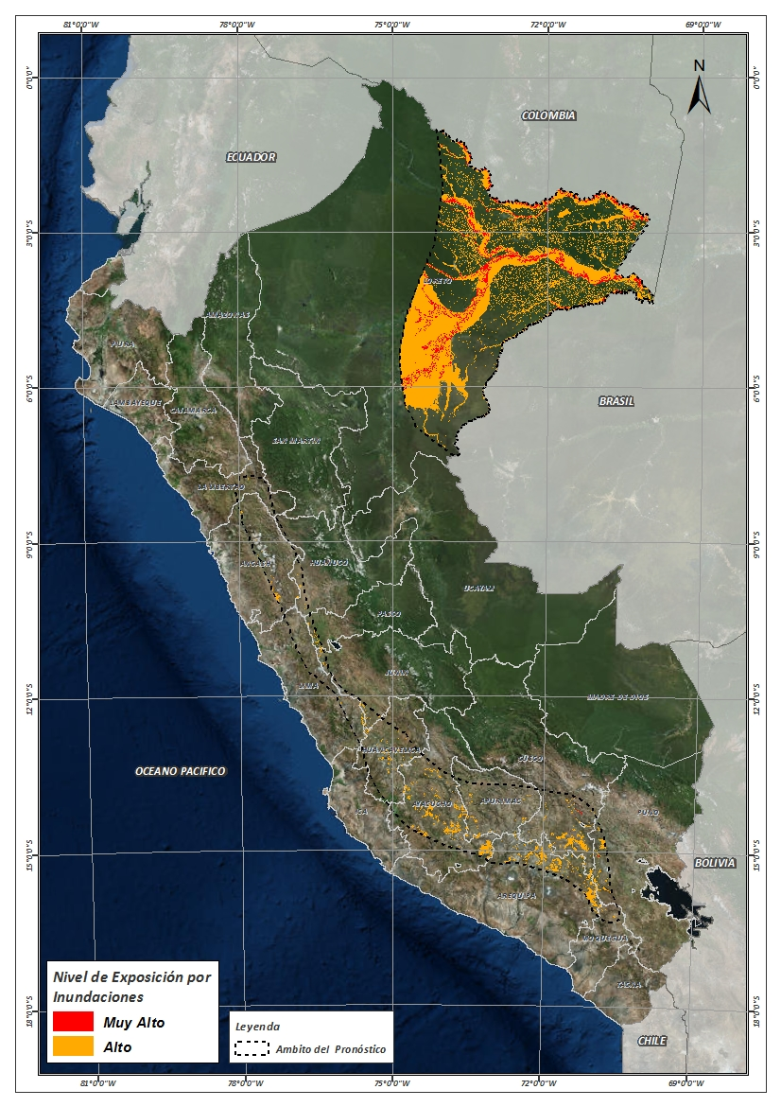
Figura N° 1: Mapa de exposición alta y muy alta por inundación
Fuente: CENEPRED, elaborado con información del SENAMHI e INGEMMET.

Figura N° 2: Mapa de exposición alta y muy alta por movimientos en masa
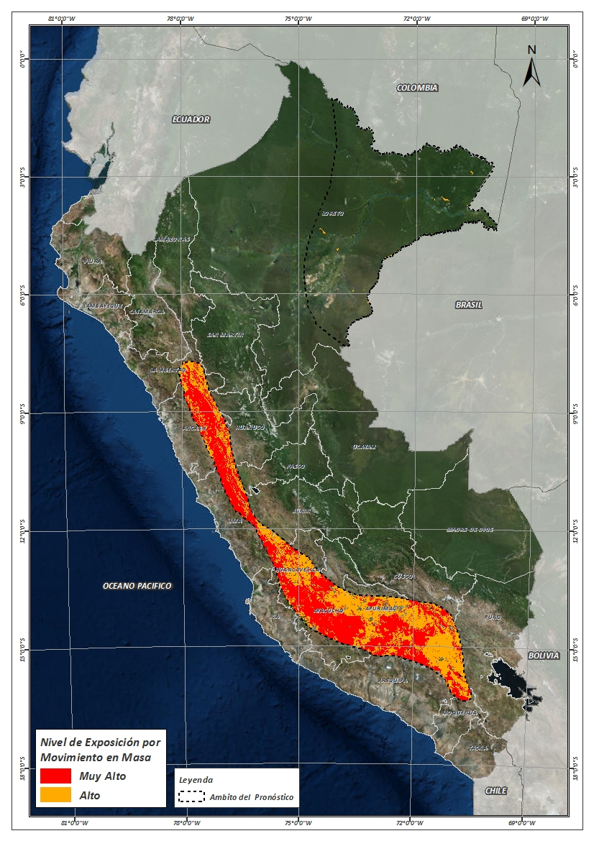
Fuente: Elaborado por CENEPRED, basado en la metodología del INGEMMET.

En base a las zonas de exposición alta y muy alta por inundación representado en la figura N° 1, y considerando la densidad de ocurrencia de emergencias en el periodo 2003 – 2017 correspondiente a los meses de enero, febrero y marzo hasta la fecha; se han identificado como zonas probables a ser afectadas los siguientes distritos:
Cuadro N° 1: Distritos expuestos a inundación
DEPARTAMENTO | PROVINCIA | DISTRITO |  | DEPARTAMENTO | PROVINCIA | DISTRITO
ANCASH | BOLOGNESI | AQUIA |  | CUSCO | CHUMBIVILCAS | VELILLE
ANCASH | BOLOGNESI | CHIQUIAN |  | CUSCO | ESPINAR | ALTO PICHIGUA
ANCASH | CARHUAZ | ACOPAMPA |  | CUSCO | ESPINAR | CONDOROMA
ANCASH | CARHUAZ | CARHUAZ |  | CUSCO | ESPINAR | COPORAQUE
ANCASH | CARHUAZ | MARCARA |  | CUSCO | ESPINAR | ESPINAR
ANCASH | CARHUAZ | TINCO |  | CUSCO | ESPINAR | OCORURO
ANCASH | RECUAY | CATAC |  | CUSCO | ESPINAR | PALLPATA
ANCASH | RECUAY | TICAPAMPA |  | CUSCO | ESPINAR | PICHIGUA
APURIMAC | ANDAHUAYLAS | PAMPACHIRI |  | CUSCO | ESPINAR | SUYCKUTAMBO
APURIMAC | ANDAHUAYLAS | POMACOCHA |  | CUSCO | QUISPICANCHI | CUSIPATA
APURIMAC | ANTABAMBA | OROPESA |  | HUANCAVELICA | ANGARAES | LIRCAY
APURIMAC | AYMARAES | CHALHUANCA |  | HUANCAVELICA | ANGARAES | SANTO TOMAS DE PATA
APURIMAC | AYMARAES | COTARUSE |  | HUANCAVELICA | ANGARAES | SECCLLA
APURIMAC | AYMARAES | SAÑAYCA |  | HUANCAVELICA | CASTROVIRREYNA | CASTROVIRREYNA
APURIMAC | CHINCHEROS | COCHARCAS |  | HUANCAVELICA | CASTROVIRREYNA | SANTA ANA
APURIMAC | COTABAMBAS | HAQUIRA |  | HUANCAVELICA | HUANCAVELICA | ACOBAMBILLA
AREQUIPA | AREQUIPA | SAN JUAN DE TARUCANI |  | HUANCAVELICA | HUANCAVELICA | ACORIA
AREQUIPA | CASTILLA | CHACHAS |  | HUANCAVELICA | HUANCAVELICA | ASCENSION
AREQUIPA | CASTILLA | CHOCO |  | HUANCAVELICA | HUANCAVELICA | YAULI
AREQUIPA | CASTILLA | ORCOPAMPA |  | HUANCAVELICA | HUAYTARA | PILPICHACA
AREQUIPA | CAYLLOMA | CALLALLI |  | HUANCAVELICA | HUAYTARA | QUERCO
AREQUIPA | CAYLLOMA | CAYLLOMA |  | HUANCAVELICA | HUAYTARA | TAMBO
AREQUIPA | CAYLLOMA | LARI |  | HUANUCO | DOS DE MAYO | LA UNION
AREQUIPA | CAYLLOMA | SAN ANTONIO DE CHUCA |  | HUANUCO | LAURICOCHA | BAÑOS
AREQUIPA | CAYLLOMA | SIBAYO |  | HUANUCO | LAURICOCHA | JESUS
AREQUIPA | CAYLLOMA | TAPAY |  | HUANUCO | LAURICOCHA | QUEROPALCA
AREQUIPA | CAYLLOMA | TISCO |  | HUANUCO | LAURICOCHA | SAN MIGUEL DE CAURI
AREQUIPA | CAYLLOMA | TUTI |  | JUNIN | YAULI | MARCAPOMACOCHA
AREQUIPA | CONDESUYOS | CAYARANI |  | JUNIN | YAULI | SANTA BARBARA DE CARHUACAYAN
AREQUIPA | LA UNION | PUYCA |  | LA LIBERTAD | SANCHEZ CARRION | CHUGAY
AYACUCHO | CANGALLO | CANGALLO |  | LA LIBERTAD | SANCHEZ CARRION | CURGOS
AYACUCHO | CANGALLO | CHUSCHI |  | LIMA | HUAROCHIRI | SAN LORENZO DE QUINTI
AYACUCHO | CANGALLO | LOS MOROCHUCOS |  | LIMA | HUAROCHIRI | SAN MATEO
AYACUCHO | HUAMANGA | CHIARA |  | LIMA | YAUYOS | HUANTAN
AYACUCHO | HUAMANGA | VINCHOS |  | LIMA | YAUYOS | LARAOS
AYACUCHO | HUANCA SANCOS | CARAPO |  | LORETO | LORETO | NAUTA
AYACUCHO | HUANCA SANCOS | SACSAMARCA |  | LORETO | LORETO | PARINARI
AYACUCHO | HUANCA SANCOS | SANCOS |  | LORETO | LORETO | TIGRE
AYACUCHO | HUANCA SANCOS | SANTIAGO DE LUCANAMARCA |  | LORETO | MARISCAL RAMON CASTILLA | PEBAS
AYACUCHO | LUCANAS | AUCARA |  | LORETO | MARISCAL RAMON CASTILLA | RAMON CASTILLA
AYACUCHO | LUCANAS | CABANA |  | LORETO | MARISCAL RAMON CASTILLA | SAN PABLO
AYACUCHO | LUCANAS | CARMEN SALCEDO |  | LORETO | MARISCAL RAMON CASTILLA | YAVARI
AYACUCHO | LUCANAS | CHIPAO |  | LORETO | MAYNAS | ALTO NANAY
AYACUCHO | LUCANAS | LEONCIO PRADO |  | LORETO | MAYNAS | BELEN
AYACUCHO | LUCANAS | LUCANAS |  | LORETO | MAYNAS | FERNANDO LORES
AYACUCHO | LUCANAS | OTOCA |  | LORETO | MAYNAS | INDIANA
AYACUCHO | LUCANAS | PUQUIO |  | LORETO | MAYNAS | IQUITOS
AYACUCHO | LUCANAS | SAN CRISTOBAL |  | LORETO | MAYNAS | LAS AMAZONAS
AYACUCHO | LUCANAS | SAN PEDRO DE PALCO |  | LORETO | MAYNAS | MAZAN
AYACUCHO | PARINACOCHAS | CORACORA |  | LORETO | MAYNAS | NAPO
AYACUCHO | PARINACOCHAS | CORONEL CASTAÑEDA |  | LORETO | MAYNAS | PUNCHANA
AYACUCHO | PAUCAR DEL SARA SARA | COLTA |  | LORETO | MAYNAS | PUTUMAYO
AYACUCHO | PAUCAR DEL SARA SARA | OYOLO |  | LORETO | MAYNAS | SAN JUAN BAUTISTA
AYACUCHO | SUCRE | MORCOLLA |  | LORETO | MAYNAS | TENIENTE MANUEL CLAVERO
AYACUCHO | SUCRE | QUEROBAMBA |  | LORETO | REQUENA | ALTO TAPICHE
AYACUCHO | SUCRE | SAN PEDRO DE LARCAY |  | LORETO | REQUENA | CAPELO
AYACUCHO | SUCRE | SAN SALVADOR DE QUIJE |  | LORETO | REQUENA | EMILIO SAN MARTIN
AYACUCHO | SUCRE | SORAS |  | LORETO | REQUENA | JENARO HERRERA
AYACUCHO | VICTOR FAJARDO | APONGO |  | LORETO | REQUENA | MAQUIA
AYACUCHO | VICTOR FAJARDO | CANARIA |  | LORETO | REQUENA | PUINAHUA
AYACUCHO | VICTOR FAJARDO | HUANCAPI |  | LORETO | REQUENA | REQUENA
AYACUCHO | VICTOR FAJARDO | VILCANCHOS |  | LORETO | REQUENA | SAQUENA
AYACUCHO | VILCAS HUAMAN | CARHUANCA |  | LORETO | REQUENA | SOPLIN
CUSCO | CANAS | CHECCA |  | LORETO | REQUENA | TAPICHE
CUSCO | CANAS | KUNTURKANKI |  | LORETO | REQUENA | YAQUERANA
CUSCO | CANAS | LANGUI |  | LORETO | UCAYALI | SARAYACU
CUSCO | CANAS | LAYO |  | PASCO | DANIEL ALCIDES CARRION | YANAHUANCA
CUSCO | CANAS | PAMPAMARCA |  | PASCO | PASCO | HUAYLLAY
CUSCO | CANCHIS | CHECACUPE |  | PASCO | PASCO | SIMON BOLIVAR
CUSCO | CANCHIS | COMBAPATA |  | PUNO | LAMPA | OCUVIRI
CUSCO | CANCHIS | MARANGANI |  | PUNO | LAMPA | PARATIA
CUSCO | CANCHIS | PITUMARCA |  | PUNO | LAMPA | SANTA LUCIA
CUSCO | CANCHIS | SAN PABLO |  | PUNO | MELGAR | CUPI
CUSCO | CANCHIS | SAN PEDRO |  | PUNO | MELGAR | LLALLI
CUSCO | CANCHIS | SICUANI |  | PUNO | MELGAR | MACARI
CUSCO | CANCHIS | TINTA |  | PUNO | MELGAR | SANTA ROSA
CUSCO | CHUMBIVILCAS | CHAMACA |  | PUNO | MELGAR | UMACHIRI
De igual manera, considerando las zonas de exposición alta y muy alta por movimientos en masa, representado en la figura N° 2, y la densidad de ocurrencia de emergencias en el periodo 2003 – 2017 correspondiente a los meses de enero, febrero y marzo; se han identificado como probables zonas a ser afectadas los siguientes distritos:
Cuadro N° 2: Distritos expuestos a movimientos en masa
DEPARTAMENTO | PROVINCIA | DISTRITO |  | DEPARTAMENTO | PROVINCIA | DISTRITO
ANCASH | ANTONIO RAYMONDI | ACZO |  | AYACUCHO | VICTOR FAJARDO | CAYARA
ANCASH | ANTONIO RAYMONDI | CHACCHO |  | AYACUCHO | VICTOR FAJARDO | COLCA
ANCASH | ANTONIO RAYMONDI | CHINGAS |  | AYACUCHO | VICTOR FAJARDO | HUAMANQUIQUIA
ANCASH | ANTONIO RAYMONDI | LLAMELLIN |  | AYACUCHO | VICTOR FAJARDO | HUANCAPI
ANCASH | ANTONIO RAYMONDI | MIRGAS |  | AYACUCHO | VICTOR FAJARDO | HUANCARAYLLA
ANCASH | ANTONIO RAYMONDI | SAN JUAN DE RONTOY |  | AYACUCHO | VICTOR FAJARDO | HUAYA
ANCASH | ASUNCION | ACOCHACA |  | AYACUCHO | VICTOR FAJARDO | SARHUA
ANCASH | ASUNCION | CHACAS |  | AYACUCHO | VICTOR FAJARDO | VILCANCHOS
ANCASH | BOLOGNESI | ABELARDO PARDO LEZAMETA |  | AYACUCHO | VILCAS HUAMAN | ACCOMARCA
ANCASH | BOLOGNESI | AQUIA |  | AYACUCHO | VILCAS HUAMAN | CARHUANCA
ANCASH | BOLOGNESI | CANIS |  | AYACUCHO | VILCAS HUAMAN | CONCEPCION
ANCASH | BOLOGNESI | CHIQUIAN |  | AYACUCHO | VILCAS HUAMAN | HUAMBALPA
ANCASH | BOLOGNESI | HUALLANCA |  | AYACUCHO | VILCAS HUAMAN | INDEPENDENCIA
ANCASH | BOLOGNESI | HUASTA |  | AYACUCHO | VILCAS HUAMAN | SAURAMA
ANCASH | BOLOGNESI | LA PRIMAVERA |  | AYACUCHO | VILCAS HUAMAN | VILCAS HUAMAN
ANCASH | BOLOGNESI | MANGAS |  | AYACUCHO | VILCAS HUAMAN | VISCHONGO
ANCASH | BOLOGNESI | PACLLON |  | CUSCO | ACOMAYO | ACOMAYO
ANCASH | BOLOGNESI | SAN MIGUEL DE CORPANQUI |  | CUSCO | ACOMAYO | ACOPIA
ANCASH | BOLOGNESI | TICLLOS |  | CUSCO | ACOMAYO | ACOS
ANCASH | CARHUAZ | ACOPAMPA |  | CUSCO | ACOMAYO | MOSOC LLACTA
ANCASH | CARHUAZ | AMASHCA |  | CUSCO | ACOMAYO | POMACANCHI
ANCASH | CARHUAZ | ANTA |  | CUSCO | ACOMAYO | SANGARARA
ANCASH | CARHUAZ | CARHUAZ |  | CUSCO | CANAS | CHECCA
ANCASH | CARHUAZ | MARCARA |  | CUSCO | CANAS | KUNTURKANKI
ANCASH | CARHUAZ | PARIAHUANCA |  | CUSCO | CANAS | LANGUI
ANCASH | CARHUAZ | SAN MIGUEL DE ACO |  | CUSCO | CANAS | LAYO
ANCASH | CARHUAZ | SHILLA |  | CUSCO | CANAS | PAMPAMARCA
ANCASH | CARHUAZ | TINCO |  | CUSCO | CANAS | QUEHUE
ANCASH | CARLOS FERMIN FITZCARRALD | SAN LUIS |  | CUSCO | CANAS | TUPAC AMARU
ANCASH | CARLOS FERMIN FITZCARRALD | SAN NICOLAS |  | CUSCO | CANAS | YANAOCA
ANCASH | CARLOS FERMIN FITZCARRALD | YAUYA |  | CUSCO | CANCHIS | CHECACUPE
ANCASH | CORONGO | ACO |  | CUSCO | CANCHIS | COMBAPATA
ANCASH | CORONGO | CORONGO |  | CUSCO | CANCHIS | MARANGANI
ANCASH | CORONGO | CUSCA |  | CUSCO | CANCHIS | PITUMARCA
ANCASH | CORONGO | LA PAMPA |  | CUSCO | CANCHIS | SAN PABLO
ANCASH | CORONGO | YANAC |  | CUSCO | CANCHIS | SAN PEDRO
ANCASH | HUARAZ | HUARAZ |  | CUSCO | CANCHIS | SICUANI
ANCASH | HUARAZ | INDEPENDENCIA |  | CUSCO | CANCHIS | TINTA
ANCASH | HUARAZ | JANGAS |  | CUSCO | CHUMBIVILCAS | CAPACMARCA
ANCASH | HUARAZ | OLLEROS |  | CUSCO | CHUMBIVILCAS | CHAMACA
ANCASH | HUARAZ | TARICA |  | CUSCO | CHUMBIVILCAS | COLQUEMARCA
ANCASH | HUARI | ANRA |  | CUSCO | CHUMBIVILCAS | LIVITACA
ANCASH | HUARI | CAJAY |  | CUSCO | CHUMBIVILCAS | LLUSCO
ANCASH | HUARI | CHAVIN DE HUANTAR |  | CUSCO | CHUMBIVILCAS | QUIÑOTA
ANCASH | HUARI | HUACACHI |  | CUSCO | CHUMBIVILCAS | SANTO TOMAS
ANCASH | HUARI | HUACHIS |  | CUSCO | CHUMBIVILCAS | VELILLE
ANCASH | HUARI | HUANTAR |  | CUSCO | ESPINAR | ALTO PICHIGUA
ANCASH | HUARI | HUARI |  | CUSCO | ESPINAR | CONDOROMA
ANCASH | HUARI | MASIN |  | CUSCO | ESPINAR | COPORAQUE
ANCASH | HUARI | PAUCAS |  | CUSCO | ESPINAR | ESPINAR
ANCASH | HUARI | PONTO |  | CUSCO | ESPINAR | OCORURO
ANCASH | HUARI | RAHUAPAMPA |  | CUSCO | ESPINAR | PALLPATA
ANCASH | HUARI | SAN MARCOS |  | CUSCO | ESPINAR | PICHIGUA
ANCASH | HUARI | SAN PEDRO DE CHANA |  | CUSCO | ESPINAR | SUYCKUTAMBO
ANCASH | HUARI | UCO |  | CUSCO | PARURO | ACCHA
ANCASH | HUAYLAS | CARAZ |  | CUSCO | PARURO | CCAPI
ANCASH | HUAYLAS | HUALLANCA |  | CUSCO | PARURO | COLCHA
ANCASH | HUAYLAS | SANTA CRUZ |  | CUSCO | PARURO | OMACHA
ANCASH | HUAYLAS | YURACMARCA |  | CUSCO | PARURO | PILLPINTO
ANCASH | MARISCAL LUZURIAGA | CASCA |  | CUSCO | QUISPICANCHI | CUSIPATA
ANCASH | MARISCAL LUZURIAGA | ELEAZAR GUZMAN BARRON |  | CUSCO | QUISPICANCHI | QUIQUIJANA
ANCASH | MARISCAL LUZURIAGA | FIDEL OLIVAS ESCUDERO |  | HUANCAVELICA | ACOBAMBA | ANTA
ANCASH | MARISCAL LUZURIAGA | LLAMA |  | HUANCAVELICA | ACOBAMBA | PAUCARA
ANCASH | MARISCAL LUZURIAGA | LLUMPA |  | HUANCAVELICA | ANGARAES | ANCHONGA
ANCASH | MARISCAL LUZURIAGA | LUCMA |  | HUANCAVELICA | ANGARAES | CALLANMARCA
ANCASH | MARISCAL LUZURIAGA | MUSGA |  | HUANCAVELICA | ANGARAES | CCOCHACCASA
ANCASH | MARISCAL LUZURIAGA | PISCOBAMBA |  | HUANCAVELICA | ANGARAES | CONGALLA
ANCASH | PALLASCA | CABANA |  | HUANCAVELICA | ANGARAES | HUANCA-HUANCA
ANCASH | PALLASCA | CONCHUCOS |  | HUANCAVELICA | ANGARAES | HUAYLLAY GRANDE
ANCASH | PALLASCA | HUACASCHUQUE |  | HUANCAVELICA | ANGARAES | LIRCAY
ANCASH | PALLASCA | HUANDOVAL |  | HUANCAVELICA | ANGARAES | SANTO TOMAS DE PATA
ANCASH | PALLASCA | LACABAMBA |  | HUANCAVELICA | ANGARAES | SECCLLA
ANCASH | PALLASCA | PALLASCA |  | HUANCAVELICA | CASTROVIRREYNA | ARMA
ANCASH | PALLASCA | PAMPAS |  | HUANCAVELICA | CASTROVIRREYNA | AURAHUA
ANCASH | POMABAMBA | HUAYLLAN |  | HUANCAVELICA | CASTROVIRREYNA | CAPILLAS
ANCASH | POMABAMBA | PAROBAMBA |  | HUANCAVELICA | CASTROVIRREYNA | CASTROVIRREYNA
ANCASH | POMABAMBA | POMABAMBA |  | HUANCAVELICA | CASTROVIRREYNA | CHUPAMARCA
ANCASH | POMABAMBA | QUINUABAMBA |  | HUANCAVELICA | CASTROVIRREYNA | COCAS
ANCASH | RECUAY | CATAC |  | HUANCAVELICA | CASTROVIRREYNA | HUACHOS
ANCASH | RECUAY | RECUAY |  | HUANCAVELICA | CASTROVIRREYNA | MOLLEPAMPA
ANCASH | RECUAY | TICAPAMPA |  | HUANCAVELICA | CASTROVIRREYNA | SANTA ANA
ANCASH | SIHUAS | ACOBAMBA |  | HUANCAVELICA | CASTROVIRREYNA | TANTARA
ANCASH | SIHUAS | ALFONSO UGARTE |  | HUANCAVELICA | CASTROVIRREYNA | TICRAPO
ANCASH | SIHUAS | CASHAPAMPA |  | HUANCAVELICA | HUANCAVELICA | ACOBAMBILLA
ANCASH | SIHUAS | CHINGALPO |  | HUANCAVELICA | HUANCAVELICA | ACORIA
ANCASH | SIHUAS | HUAYLLABAMBA |  | HUANCAVELICA | HUANCAVELICA | ASCENSION
ANCASH | SIHUAS | QUICHES |  | HUANCAVELICA | HUANCAVELICA | HUACHOCOLPA
ANCASH | SIHUAS | RAGASH |  | HUANCAVELICA | HUANCAVELICA | HUANCAVELICA
ANCASH | SIHUAS | SAN JUAN |  | HUANCAVELICA | HUANCAVELICA | HUANDO
ANCASH | SIHUAS | SICSIBAMBA |  | HUANCAVELICA | HUANCAVELICA | LARIA
ANCASH | SIHUAS | SIHUAS |  | HUANCAVELICA | HUANCAVELICA | MANTA
ANCASH | YUNGAY | MANCOS |  | HUANCAVELICA | HUANCAVELICA | NUEVO OCCORO
ANCASH | YUNGAY | RANRAHIRCA |  | HUANCAVELICA | HUANCAVELICA | PALCA
ANCASH | YUNGAY | SHUPLUY |  | HUANCAVELICA | HUANCAVELICA | VILCA
ANCASH | YUNGAY | YANAMA |  | HUANCAVELICA | HUANCAVELICA | YAULI
ANCASH | YUNGAY | YUNGAY |  | HUANCAVELICA | HUAYTARA | AYAVI
APURIMAC | ABANCAY | CHACOCHE |  | HUANCAVELICA | HUAYTARA | CORDOVA
APURIMAC | ABANCAY | CIRCA |  | HUANCAVELICA | HUAYTARA | HUAYACUNDO ARMA
APURIMAC | ABANCAY | LAMBRAMA |  | HUANCAVELICA | HUAYTARA | HUAYTARA
APURIMAC | ABANCAY | PICHIRHUA |  | HUANCAVELICA | HUAYTARA | LARAMARCA
APURIMAC | ANDAHUAYLAS | ANDAHUAYLAS |  | HUANCAVELICA | HUAYTARA | OCOYO
APURIMAC | ANDAHUAYLAS | CHIARA |  | HUANCAVELICA | HUAYTARA | PILPICHACA
APURIMAC | ANDAHUAYLAS | HUANCARAY |  | HUANCAVELICA | HUAYTARA | QUERCO
APURIMAC | ANDAHUAYLAS | HUAYANA |  | HUANCAVELICA | HUAYTARA | QUITO-ARMA
APURIMAC | ANDAHUAYLAS | PAMPACHIRI |  | HUANCAVELICA | HUAYTARA | SAN ANTONIO DE CUSICANCHA
APURIMAC | ANDAHUAYLAS | POMACOCHA |  | HUANCAVELICA | HUAYTARA | SAN FRANCISCO DE SANGAYAICO
APURIMAC | ANDAHUAYLAS | SAN ANTONIO DE CACHI |  | HUANCAVELICA | HUAYTARA | SAN ISIDRO
APURIMAC | ANDAHUAYLAS | SAN JERONIMO |  | HUANCAVELICA | HUAYTARA | SANTIAGO DE CHOCORVOS
APURIMAC | ANDAHUAYLAS | SAN MIGUEL DE CHACCRAMPA |  | HUANCAVELICA | HUAYTARA | SANTIAGO DE QUIRAHUARA
APURIMAC | ANDAHUAYLAS | SANTA MARIA DE CHICMO |  | HUANCAVELICA | HUAYTARA | SANTO DOMINGO DE CAPILLAS
APURIMAC | ANDAHUAYLAS | TALAVERA |  | HUANCAVELICA | HUAYTARA | TAMBO
APURIMAC | ANDAHUAYLAS | TUMAY HUARACA |  | HUANUCO | DOS DE MAYO | LA UNION
APURIMAC | ANDAHUAYLAS | TURPO |  | HUANUCO | DOS DE MAYO | PACHAS
APURIMAC | ANTABAMBA | ANTABAMBA |  | HUANUCO | DOS DE MAYO | RIPAN
APURIMAC | ANTABAMBA | EL ORO |  | HUANUCO | DOS DE MAYO | SHUNQUI
APURIMAC | ANTABAMBA | HUAQUIRCA |  | HUANUCO | DOS DE MAYO | SILLAPATA
APURIMAC | ANTABAMBA | JUAN ESPINOZA MEDRANO |  | HUANUCO | DOS DE MAYO | YANAS
APURIMAC | ANTABAMBA | OROPESA |  | HUANUCO | HUACAYBAMBA | CANCHABAMBA
APURIMAC | ANTABAMBA | PACHACONAS |  | HUANUCO | HUACAYBAMBA | HUACAYBAMBA
APURIMAC | ANTABAMBA | SABAINO |  | HUANUCO | HUACAYBAMBA | PINRA
APURIMAC | AYMARAES | CAPAYA |  | HUANUCO | HUAMALIES | LLATA
APURIMAC | AYMARAES | CARAYBAMBA |  | HUANUCO | HUAMALIES | MIRAFLORES
APURIMAC | AYMARAES | CHALHUANCA |  | HUANUCO | HUAMALIES | PUNCHAO
APURIMAC | AYMARAES | CHAPIMARCA |  | HUANUCO | HUAMALIES | PUÑOS
APURIMAC | AYMARAES | COLCABAMBA |  | HUANUCO | HUAMALIES | SINGA
APURIMAC | AYMARAES | COTARUSE |  | HUANUCO | LAURICOCHA | BAÑOS
APURIMAC | AYMARAES | HUAYLLO |  | HUANUCO | LAURICOCHA | JESUS
APURIMAC | AYMARAES | JUSTO APU SAHUARAURA |  | HUANUCO | LAURICOCHA | JIVIA
APURIMAC | AYMARAES | LUCRE |  | HUANUCO | LAURICOCHA | QUEROPALCA
APURIMAC | AYMARAES | POCOHUANCA |  | HUANUCO | LAURICOCHA | RONDOS
APURIMAC | AYMARAES | SAN JUAN DE CHACÑA |  | HUANUCO | LAURICOCHA | SAN MIGUEL DE CAURI
APURIMAC | AYMARAES | SAÑAYCA |  | HUANUCO | MARAÑON | HUACRACHUCO
APURIMAC | AYMARAES | SORAYA |  | HUANUCO | MARAÑON | SAN BUENAVENTURA
APURIMAC | AYMARAES | TAPAIRIHUA |  | HUANUCO | YAROWILCA | PAMPAMARCA
APURIMAC | AYMARAES | TINTAY |  | ICA | PALPA | TIBILLO
APURIMAC | AYMARAES | TORAYA |  | JUNIN | CHUPACA | YANACANCHA
APURIMAC | AYMARAES | YANACA |  | JUNIN | HUANCAYO | CHACAPAMPA
APURIMAC | CHINCHEROS | COCHARCAS |  | JUNIN | HUANCAYO | CHONGOS ALTO
APURIMAC | CHINCHEROS | URANMARCA |  | JUNIN | HUANCAYO | HUASICANCHA
APURIMAC | COTABAMBAS | CHALLHUAHUACHO |  | JUNIN | YAULI | MARCAPOMACOCHA
APURIMAC | COTABAMBAS | COTABAMBAS |  | JUNIN | YAULI | SANTA BARBARA DE CARHUACAYAN
APURIMAC | COTABAMBAS | COYLLURQUI |  | JUNIN | YAULI | SUITUCANCHA
APURIMAC | COTABAMBAS | HAQUIRA |  | JUNIN | YAULI | YAULI
APURIMAC | COTABAMBAS | MARA |  | LA LIBERTAD | PATAZ | BULDIBUYO
APURIMAC | COTABAMBAS | TAMBOBAMBA |  | LA LIBERTAD | PATAZ | CHILLIA
APURIMAC | GRAU | CHUQUIBAMBILLA |  | LA LIBERTAD | PATAZ | HUANCASPATA
APURIMAC | GRAU | CURASCO |  | LA LIBERTAD | PATAZ | HUAYO
APURIMAC | GRAU | CURPAHUASI |  | LA LIBERTAD | PATAZ | PARCOY
APURIMAC | GRAU | GAMARRA |  | LA LIBERTAD | PATAZ | PATAZ
APURIMAC | GRAU | HUAYLLATI |  | LA LIBERTAD | PATAZ | PIAS
APURIMAC | GRAU | MAMARA |  | LA LIBERTAD | PATAZ | SANTIAGO DE CHALLAS
APURIMAC | GRAU | MICAELA BASTIDAS |  | LA LIBERTAD | PATAZ | TAURIJA
APURIMAC | GRAU | PATAYPAMPA |  | LA LIBERTAD | PATAZ | TAYABAMBA
APURIMAC | GRAU | PROGRESO |  | LA LIBERTAD | PATAZ | URPAY
APURIMAC | GRAU | SAN ANTONIO |  | LA LIBERTAD | SANCHEZ CARRION | CHUGAY
APURIMAC | GRAU | SANTA ROSA |  | LA LIBERTAD | SANCHEZ CARRION | COCHORCO
APURIMAC | GRAU | TURPAY |  | LA LIBERTAD | SANCHEZ CARRION | CURGOS
APURIMAC | GRAU | VILCABAMBA |  | LA LIBERTAD | SANCHEZ CARRION | HUAMACHUCO
APURIMAC | GRAU | VIRUNDO |  | LA LIBERTAD | SANCHEZ CARRION | MARCABAL
AREQUIPA | AREQUIPA | SAN JUAN DE TARUCANI |  | LA LIBERTAD | SANCHEZ CARRION | SARIN
AREQUIPA | CASTILLA | CHACHAS |  | LA LIBERTAD | SANCHEZ CARRION | SARTIMBAMBA
AREQUIPA | CASTILLA | CHILCAYMARCA |  | LA LIBERTAD | SANTIAGO DE CHUCO | ANGASMARCA
AREQUIPA | CASTILLA | CHOCO |  | LA LIBERTAD | SANTIAGO DE CHUCO | CACHICADAN
AREQUIPA | CASTILLA | ORCOPAMPA |  | LA LIBERTAD | SANTIAGO DE CHUCO | MOLLEBAMBA
AREQUIPA | CAYLLOMA | CALLALLI |  | LA LIBERTAD | SANTIAGO DE CHUCO | MOLLEPATA
AREQUIPA | CAYLLOMA | CAYLLOMA |  | LA LIBERTAD | SANTIAGO DE CHUCO | SITABAMBA
AREQUIPA | CAYLLOMA | CHIVAY |  | LIMA | CAJATAMBO | CAJATAMBO
AREQUIPA | CAYLLOMA | LARI |  | LIMA | CAJATAMBO | COPA
AREQUIPA | CAYLLOMA | SAN ANTONIO DE CHUCA |  | LIMA | CAJATAMBO | GORGOR
AREQUIPA | CAYLLOMA | SIBAYO |  | LIMA | CAJATAMBO | HUANCAPON
AREQUIPA | CAYLLOMA | TAPAY |  | LIMA | CANTA | CANTA
AREQUIPA | CAYLLOMA | TISCO |  | LIMA | CANTA | HUAROS
AREQUIPA | CAYLLOMA | TUTI |  | LIMA | CANTA | LACHAQUI
AREQUIPA | CAYLLOMA | YANQUE |  | LIMA | CANTA | SAN BUENAVENTURA
AREQUIPA | CONDESUYOS | CAYARANI |  | LIMA | HUARAL | ATAVILLOS ALTO
AREQUIPA | LA UNION | ALCA |  | LIMA | HUARAL | ATAVILLOS BAJO
AREQUIPA | LA UNION | CHARCANA |  | LIMA | HUARAL | PACARAOS
AREQUIPA | LA UNION | COTAHUASI |  | LIMA | HUARAL | SAN MIGUEL DE ACOS
AREQUIPA | LA UNION | HUAYNACOTAS |  | LIMA | HUARAL | SANTA CRUZ DE ANDAMARCA
AREQUIPA | LA UNION | PAMPAMARCA |  | LIMA | HUARAL | SUMBILCA
AREQUIPA | LA UNION | PUYCA |  | LIMA | HUARAL | VEINTISIETE DE NOVIEMBRE
AREQUIPA | LA UNION | TOMEPAMPA |  | LIMA | HUAROCHIRI | CARAMPOMA
AREQUIPA | LA UNION | TORO |  | LIMA | HUAROCHIRI | CHICLA
AYACUCHO | CANGALLO | CANGALLO |  | LIMA | HUAROCHIRI | HUANZA
AYACUCHO | CANGALLO | CHUSCHI |  | LIMA | HUAROCHIRI | LARAOS
AYACUCHO | CANGALLO | LOS MOROCHUCOS |  | LIMA | HUAROCHIRI | SAN JUAN DE IRIS
AYACUCHO | CANGALLO | MARIA PARADO DE BELLIDO |  | LIMA | HUAROCHIRI | SAN JUAN DE TANTARANCHE
AYACUCHO | CANGALLO | PARAS |  | LIMA | HUAROCHIRI | SAN LORENZO DE QUINTI
AYACUCHO | CANGALLO | TOTOS |  | LIMA | HUAROCHIRI | SAN MATEO
AYACUCHO | HUAMANGA | CHIARA |  | LIMA | HUAURA | CHECRAS
AYACUCHO | HUAMANGA | SOCOS |  | LIMA | HUAURA | LEONCIO PRADO
AYACUCHO | HUAMANGA | VINCHOS |  | LIMA | HUAURA | PACCHO
AYACUCHO | HUANCA SANCOS | CARAPO |  | LIMA | HUAURA | SANTA LEONOR
AYACUCHO | HUANCA SANCOS | SACSAMARCA |  | LIMA | OYON | ANDAJES
AYACUCHO | HUANCA SANCOS | SANCOS |  | LIMA | OYON | CAUJUL
AYACUCHO | HUANCA SANCOS | SANTIAGO DE LUCANAMARCA |  | LIMA | OYON | OYON
AYACUCHO | LUCANAS | AUCARA |  | LIMA | OYON | PACHANGARA
AYACUCHO | LUCANAS | CABANA |  | LIMA | YAUYOS | ALIS
AYACUCHO | LUCANAS | CARMEN SALCEDO |  | LIMA | YAUYOS | CACRA
AYACUCHO | LUCANAS | CHAVIÑA |  | LIMA | YAUYOS | CARANIA
AYACUCHO | LUCANAS | CHIPAO |  | LIMA | YAUYOS | COLONIA
AYACUCHO | LUCANAS | HUAC-HUAS |  | LIMA | YAUYOS | HONGOS
AYACUCHO | LUCANAS | LARAMATE |  | LIMA | YAUYOS | HUANCAYA
AYACUCHO | LUCANAS | LEONCIO PRADO |  | LIMA | YAUYOS | HUANTAN
AYACUCHO | LUCANAS | LLAUTA |  | LIMA | YAUYOS | LARAOS
AYACUCHO | LUCANAS | LUCANAS |  | LIMA | YAUYOS | LINCHA
AYACUCHO | LUCANAS | OCAÑA |  | LIMA | YAUYOS | MADEAN
AYACUCHO | LUCANAS | OTOCA |  | LIMA | YAUYOS | MIRAFLORES
AYACUCHO | LUCANAS | PUQUIO |  | LIMA | YAUYOS | TANTA
AYACUCHO | LUCANAS | SAN CRISTOBAL |  | LIMA | YAUYOS | TOMAS
AYACUCHO | LUCANAS | SAN JUAN |  | LIMA | YAUYOS | TUPE
AYACUCHO | LUCANAS | SAN PEDRO |  | LIMA | YAUYOS | VIÑAC
AYACUCHO | LUCANAS | SAN PEDRO DE PALCO |  | LIMA | YAUYOS | VITIS
AYACUCHO | LUCANAS | SANTA ANA DE HUAYCAHUACHO |  | LIMA | YAUYOS | YAUYOS
AYACUCHO | PARINACOCHAS | CORACORA |  | LORETO | LORETO | NAUTA
AYACUCHO | PARINACOCHAS | CORONEL CASTAÑEDA |  | LORETO | MAYNAS | PUTUMAYO
AYACUCHO | PARINACOCHAS | PACAPAUSA |  | LORETO | REQUENA | YAQUERANA
AYACUCHO | PARINACOCHAS | SAN FRANCISCO DE RAVACAYCO |  | MOQUEGUA | GENERAL SANCHEZ CERRO | ICHUÑA
AYACUCHO | PARINACOCHAS | UPAHUACHO |  | MOQUEGUA | GENERAL SANCHEZ CERRO | LLOQUE
AYACUCHO | PAUCAR DEL SARA SARA | COLTA |  | MOQUEGUA | GENERAL SANCHEZ CERRO | UBINAS
AYACUCHO | PAUCAR DEL SARA SARA | MARCABAMBA |  | MOQUEGUA | GENERAL SANCHEZ CERRO | YUNGA
AYACUCHO | PAUCAR DEL SARA SARA | OYOLO |  | PASCO | DANIEL ALCIDES CARRION | YANAHUANCA
AYACUCHO | PAUCAR DEL SARA SARA | SAN JAVIER DE ALPABAMBA |  | PASCO | PASCO | HUAYLLAY
AYACUCHO | SUCRE | BELEN |  | PASCO | PASCO | SIMON BOLIVAR
AYACUCHO | SUCRE | CHALCOS |  | PUNO | LAMPA | OCUVIRI
AYACUCHO | SUCRE | CHILCAYOC |  | PUNO | LAMPA | PALCA
AYACUCHO | SUCRE | HUACAÑA |  | PUNO | LAMPA | PARATIA
AYACUCHO | SUCRE | MORCOLLA |  | PUNO | LAMPA | SANTA LUCIA
AYACUCHO | SUCRE | PAICO |  | PUNO | LAMPA | VILAVILA
AYACUCHO | SUCRE | QUEROBAMBA |  | PUNO | MELGAR | AYAVIRI
AYACUCHO | SUCRE | SAN PEDRO DE LARCAY |  | PUNO | MELGAR | CUPI
AYACUCHO | SUCRE | SAN SALVADOR DE QUIJE |  | PUNO | MELGAR | LLALLI
AYACUCHO | SUCRE | SANTIAGO DE PAUCARAY |  | PUNO | MELGAR | MACARI
AYACUCHO | SUCRE | SORAS |  | PUNO | MELGAR | SANTA ROSA
AYACUCHO | VICTOR FAJARDO | ALCAMENCA |  | PUNO | MELGAR | UMACHIRI
AYACUCHO | VICTOR FAJARDO | APONGO |  | PUNO | PUNO | MAÑAZO
AYACUCHO | VICTOR FAJARDO | ASQUIPATA |  | PUNO | SAN ROMAN | CABANILLAS
AYACUCHO | VICTOR FAJARDO | CANARIA

Nota:
Para mayor detalle de los elementos expuestos a las zonas identificadas en los mapas N° 1 y N° 2, se remite adjunto al presente las tablas de población, vivienda, establecimiento de salud e instituciones educativas a nivel distrital, en formato excel.
El CENEPRED actualizará esta información de acuerdo a los pronósticos de precipitación remitidos diariamente por el SENAMHI.
El resultado de esta información es remitida al Centro de Operaciones de Emergencia Nacional - COEN del INDECI para su difusión.

Cabe destacar que los mapas de susceptibilidad por movimientos en masa, si bien identifican áreas donde se pueden generar potencialmente tales eventos, en ellos no figura la totalidad de zonas a ser afectadas, ni predicen cuando ocurrirán los procesos analizados (Ayala-Carcedo y Olcinas 2002).

